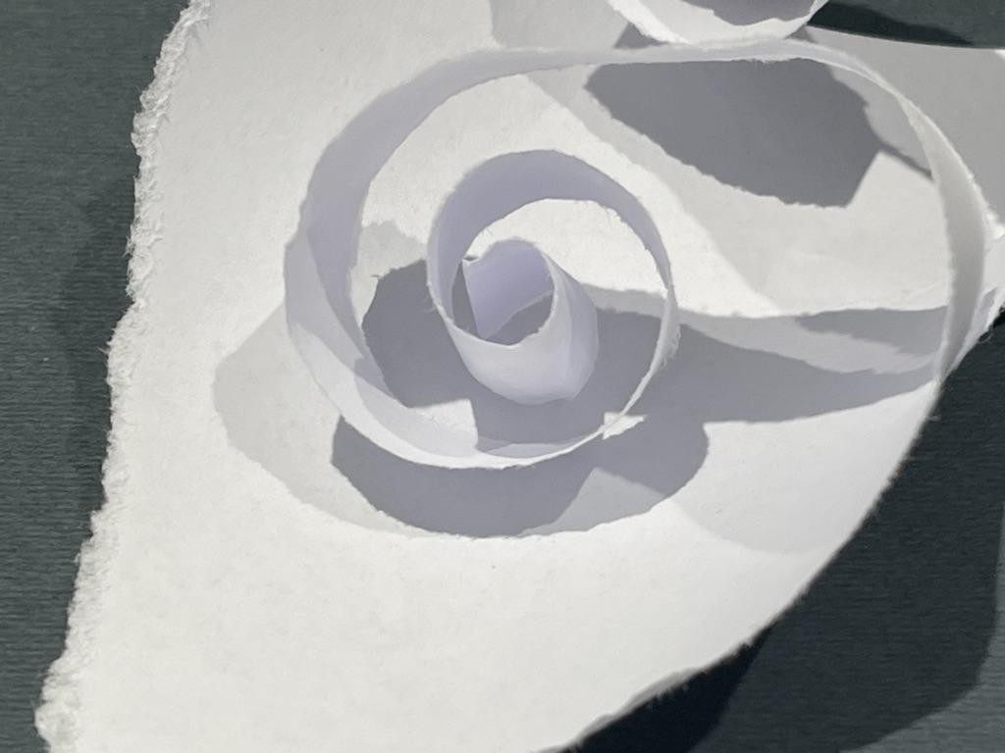

ArTE in TE

A cura del collettivo: OTP - ONE TIME PROJECT [libera o cina di arti creative]

*Montichiari (BS) lì, 22 giugno 2024*

Alla C.a. del Comune di Castel Goffredo

Al Coordinamento Pedagogico Territoriale dell’Ambito di Asola

# Proposta

Progetto “Arte in te”

**Incontro per gli insegnanti**

L’obiettivo di questo percorso per gli insegnanti è quello di fornire strumenti, contenuti, metodi atti a valorizzare la progettazione di attività di EDUCAZIONE alla CREATIVITA’ che superino la pratica, avvilente ma ancora in uso, del manufatto creativo d’occasione ed estemporaneo.

Proponiamo attività che sostengono, invece, un accostamento delle arti visive consapevole, motivante e creativo che sappia solleticare e incuriosire i partecipanti.

La creatività per creare stupore e benessere.

**Obiettivi**

**-come programmare un laboratorio**

**-3 metodi educativi a confronto (Malaguzzi, Artebambini e Munari)**

**-fornire gli strumenti base per un buon setting**

**-introduzione all’utilizzo dei materiali in base al tipo di laboratorio**

**Struttura base del laboratorio**

Ogni singolo incontro verrà così strutturato:

* Prima parte: momento di saluto e introduzione del tema
* Seconda parte: sviluppo dei temi prescelti usando immagini proiettate
* *Pausa*
* Terza parte: attività creativa manuale
* Quarta parte: osservazioni e saluto

**I temi trattati sono:**

* programmare un laboratorio
* metodo Malaguzzi
* metodo Artebambini
* metodo Munari
* materiali da avere in un atelier
* setting
* fotografare e fare video (da tenere in archivio o per la promozione)
* libri

Verranno affrontate varie tematiche su base teorica: piccoli accorgimenti sulla gestione dell’atelier, cosa fare e non fare, ecc., ma mi preme molto di più FAR FARE, con le mani, la tempera e la carta.

Quello che proporrò sono anche una serie di **“esercizi”** che ho provato durante le lezioni di Silvana Sperati (**metodo Munari®**) e la lezione di Mascia Premoli sulla capacità inclusiva dell’arte.

**primo incontro**

* programmare un laboratorio
* metodo Malaguzzi
* metodo Artebambini
* metodo Munari

Cos’è un laboratorio e che differenza c’è con un atelier? Quali metodi possono ispirarci??

Parleremo del metodo Malaguzzi (Reggio Children) e dei suoi cento linguaggi e del metodo Artebambini, dell’attualizzazione dello spazio atelieristico anche nelle sezioni dei più piccoli e dell'imprescindibilità della conoscenza del metodo Munari. Dopo questa prima parte prettamente teorica, proveremo i segni con diversi strumenti e successivamente li catalogheremo per poterli raccontare.

Forti dell’espressività dello strumento usato, disegneremo un oggetto e lo racconteremo.

**secondo incontro**

* materiali per un atelier
* setting
* la carta
* fotografare per promuovere e/o per archivio storico

Dopo una prima parte teorica dove parleremo di ciò che serve per costruire un atelier, di ciò che serve per avere un spazio accogliente e dopo un breve cenno all’uso delle app per la promozione o per avere uno storico di ciò che si è fatto, maneggieremo la carta cercando di capire tutte le caratteristiche, inizieremo a stropicciare, plasmare, ascoltare e socializzare con un foglio.

Costruiremo un manabò dandogli significato.

Con una gabbietta dello spumante allestiremo una mostra (minimostra) delle nostre creazioni.

**terzo incontro**

* i libri

Vi presenterò alcuni libri, alcune novità e nuove scoperte, libri da avere per conoscere e libri da condividere in classe.

In un secondo momento faremo un percorso introspettivo sull’ arte e la disabilità (metodo Mascia Premoli).

**quarto incontro**

* la natura

Materiali, libri e accorgimenti per creare un pezzo di natura anche in mezzo al cemento.

Dopo la prima parte teorica, useremo e conosceremo la creta partendo da una forma bidimensionale per poi testare le proprietà di questo materiale così essenziale per il benessere psicofisico dei bambini.

**Durata e conduzione del singolo incontro**

3 ore circa

# CHI SONO E CHI SIAMO |PROGETTO COLLETTIVO OTP

***Conduttrice del laboratorio proposto: Daniela Magodi Breve CV:***

*Inizio la mia formazione nel 1995 presso l’Istituto Statale d’Arte di Guidizzolo (MN). Mi diplomo nell’anno 2000.*

*Dopo aver intrapreso una carriera nel mondo della moda e dell’artigianato tessile, nel 2010 mi inserisco nel mondo dell’educazione. Prima come volontaria, poi come aiutante , poi come educatrice e infine coordinatrice del servizio doposcuola “Casa Serena” in Montichiari, una fondazione di partecipazione che accoglie circa 120 bambini dalla prima elementare alla terza media.*

*Grazie alla legge Iori nel 2021 mi laureo in scienze dell’educazione e della formazione, titolo che mi permette di partecipare ad un Master di Arteterapia, successivamente di musicoterapia e danza terapia. Aflronto un percorso sul metodo Munari e successivamente mi iscrivo ad un corso per diventare atelierista con il metodo Reggio Children.*

*Negli anni ho illustrato diversi libri e prima con il nome “Cinciallegra_lab” e successivamente con il collettivo OTP One-Time-Project, promuovo l’arte terapia, la creatività, la manualità e la sensibilità verso la natura nelle scuole e negli enti.*

*Il collettivo OTP è quindi la fusione di tante conoscenze e consapevolezze. Non mi sento “arrivata”, continuo a cercare e scoprire, nutro una grandissima curiosità verso l’arte, l’artigianato e la pedagogia volta al BENESSERE COMUNE.*